今日动态
第五周 9月30日 星期一 晴
- 晨间来园
出勤：今日来园23人
- 户外活动
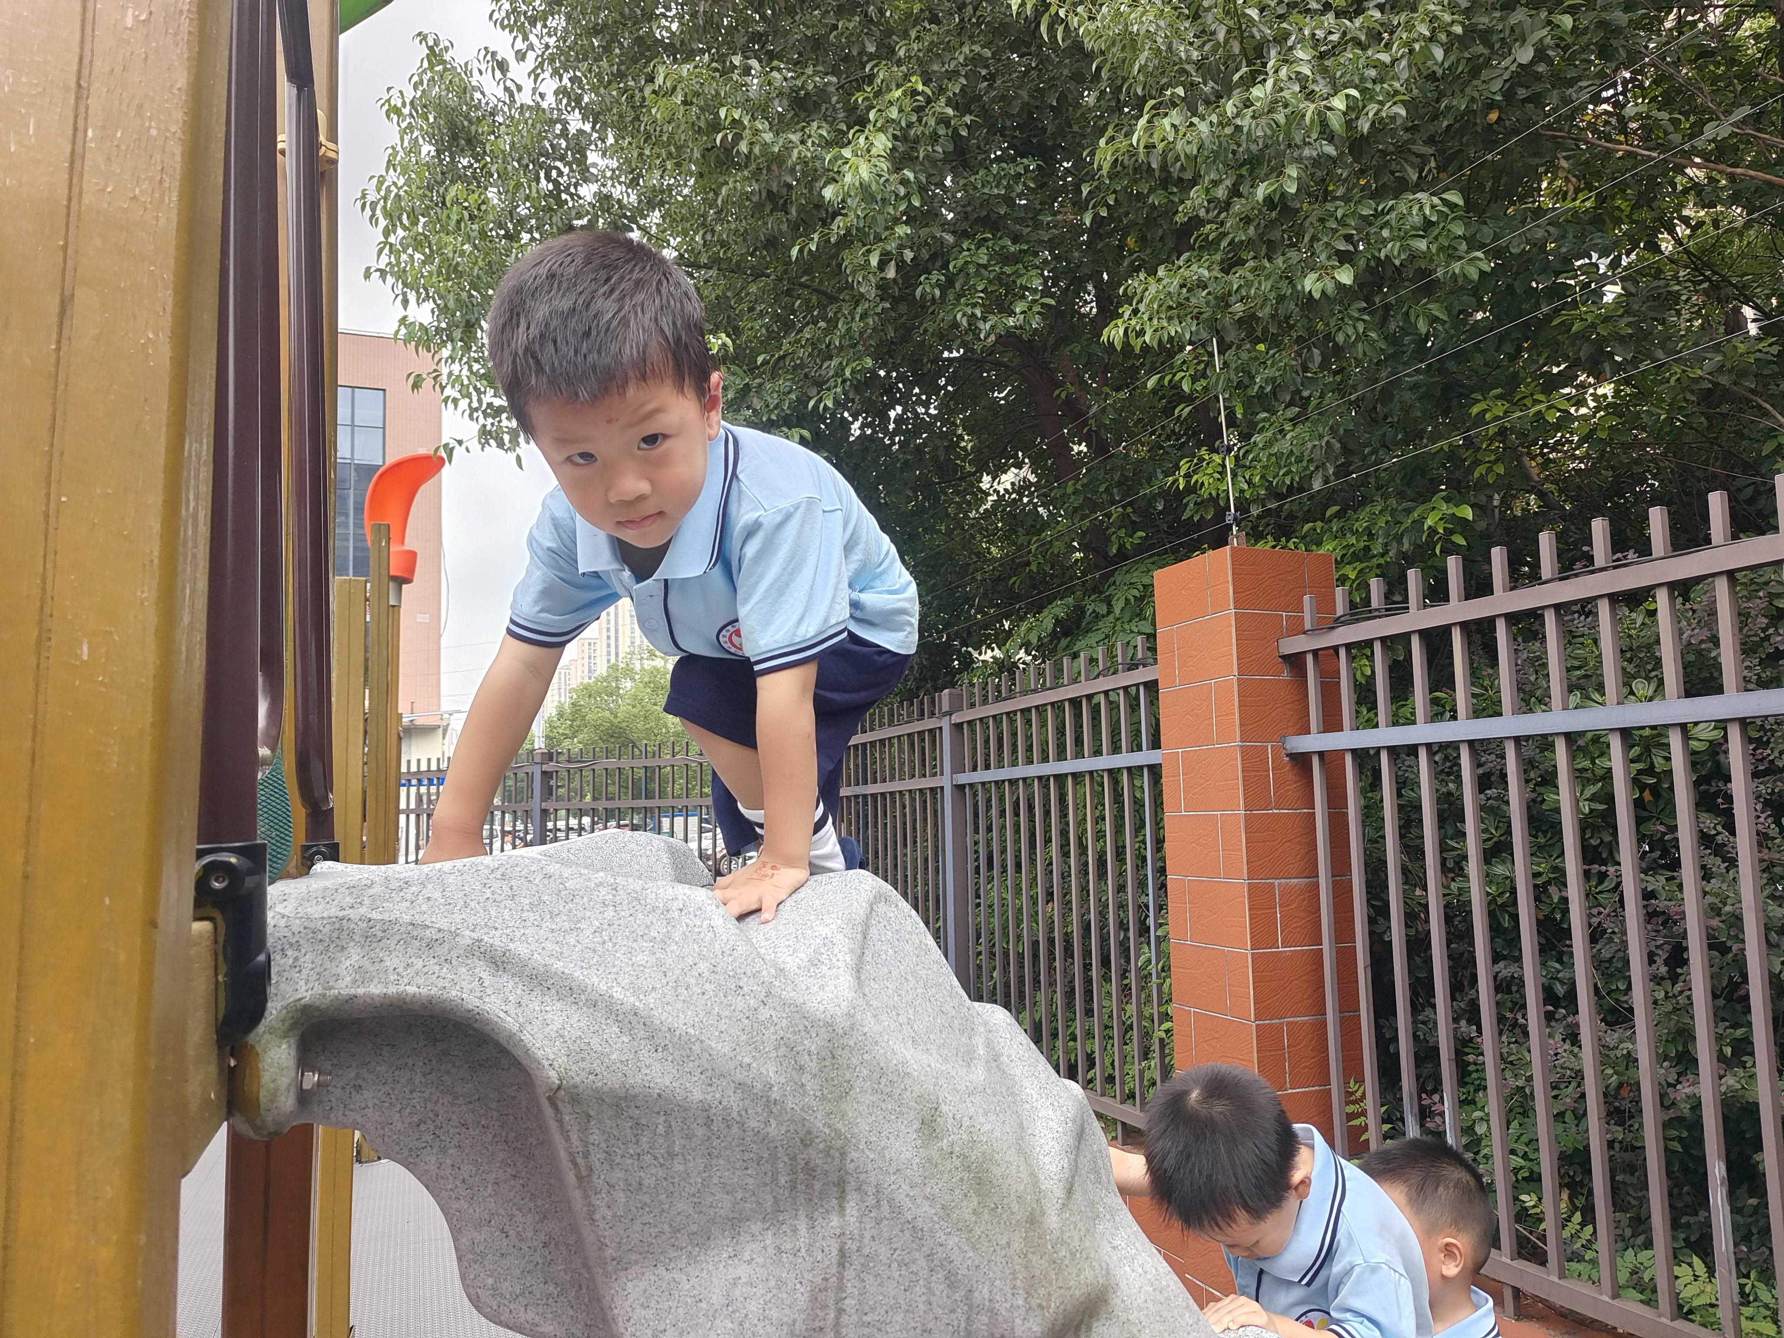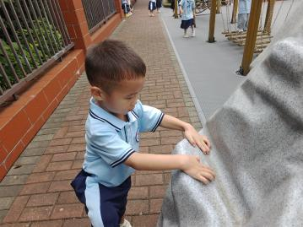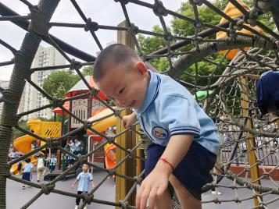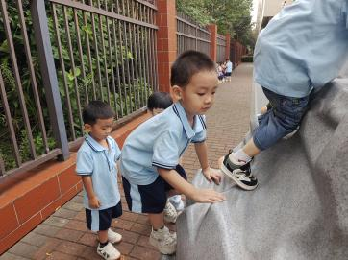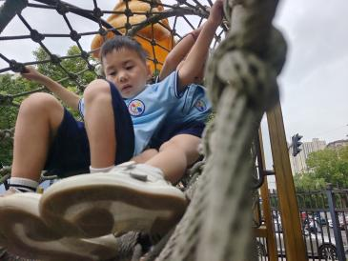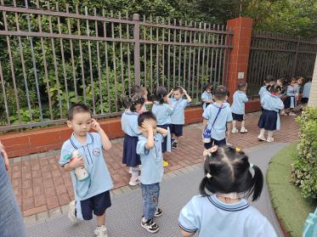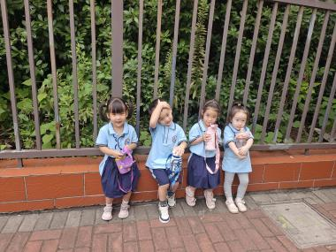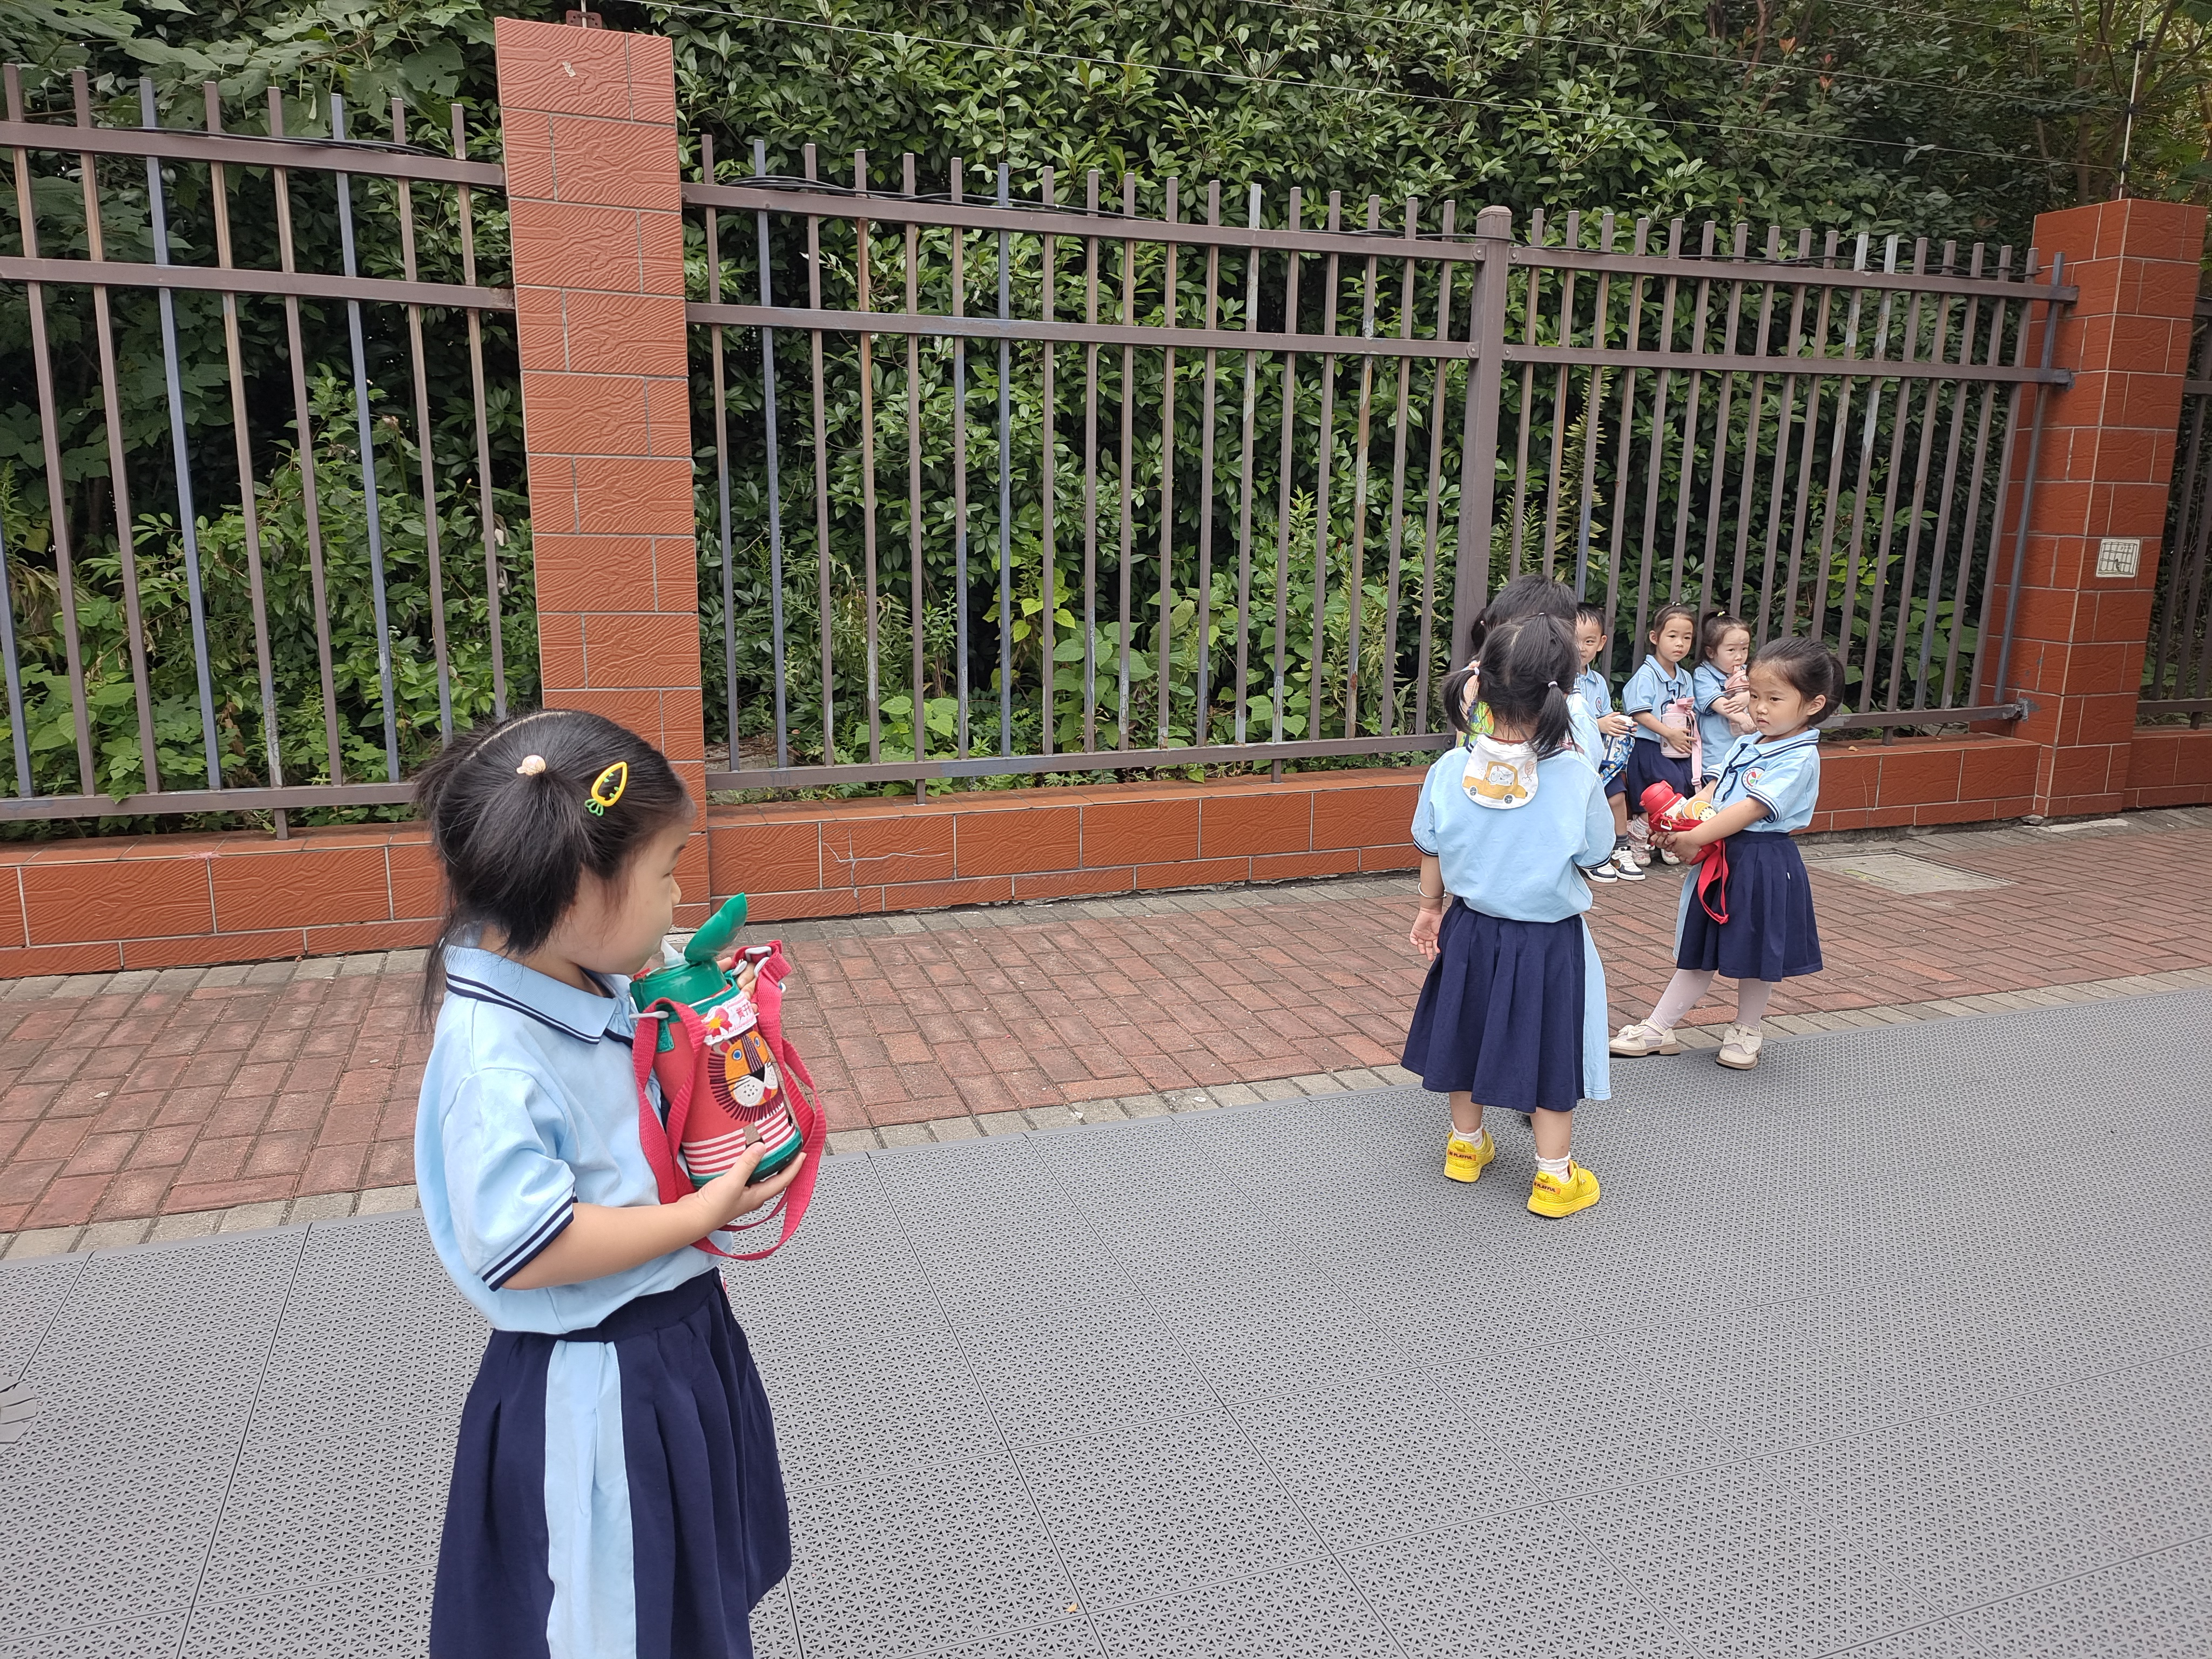
今天我们在前操场第一次尝试混班户外，小朋友们都能够在我们规定的范围之内进行活动，不到处乱跑。
胡嘉芯、孙悦、张文泽、曹瑾依、黄子苏都能够在提醒下去休息喝水。
在攀爬网这里，徐鲲、彭屹知、杨子沐、左佑、邓江宁都能够在提醒下排队进行游戏。
- 集体活动：快乐的假期
本学期小班幼儿即将迎来国庆节，那怎样度过这个对于幼儿们来说比较漫长的假期呢？本次活动，主要让幼儿们在轻松的氛围中说一说假期中要做些什么？如何注意假期安全，使孩子们知道要合理地安排自己的假期生活。
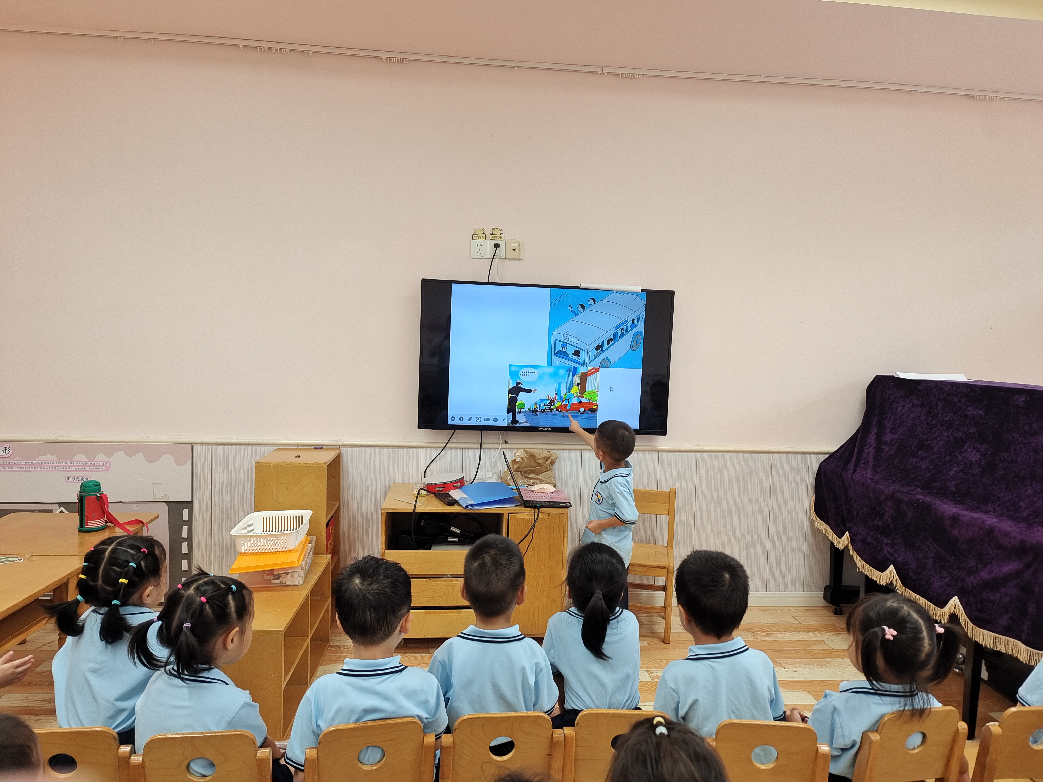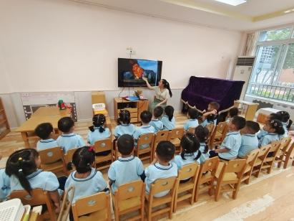
邵清玥、邓江宁、徐鲲、彭屹知、洪开澈、左佑、包金萱、曹瑾依、唐艺芯、杨子沐、孙悦都对活动有着极大的兴趣，乐意参与到活动中来。
王悦宁、黄子苏、李兴宸、陈意、胡嘉芯、贾栩然、张静彤、张文泽、田初阳、谢芃煜、沈恒熠、焦欣桐能在别人讲话的时候，都能够认真地倾听。
四、区域游戏
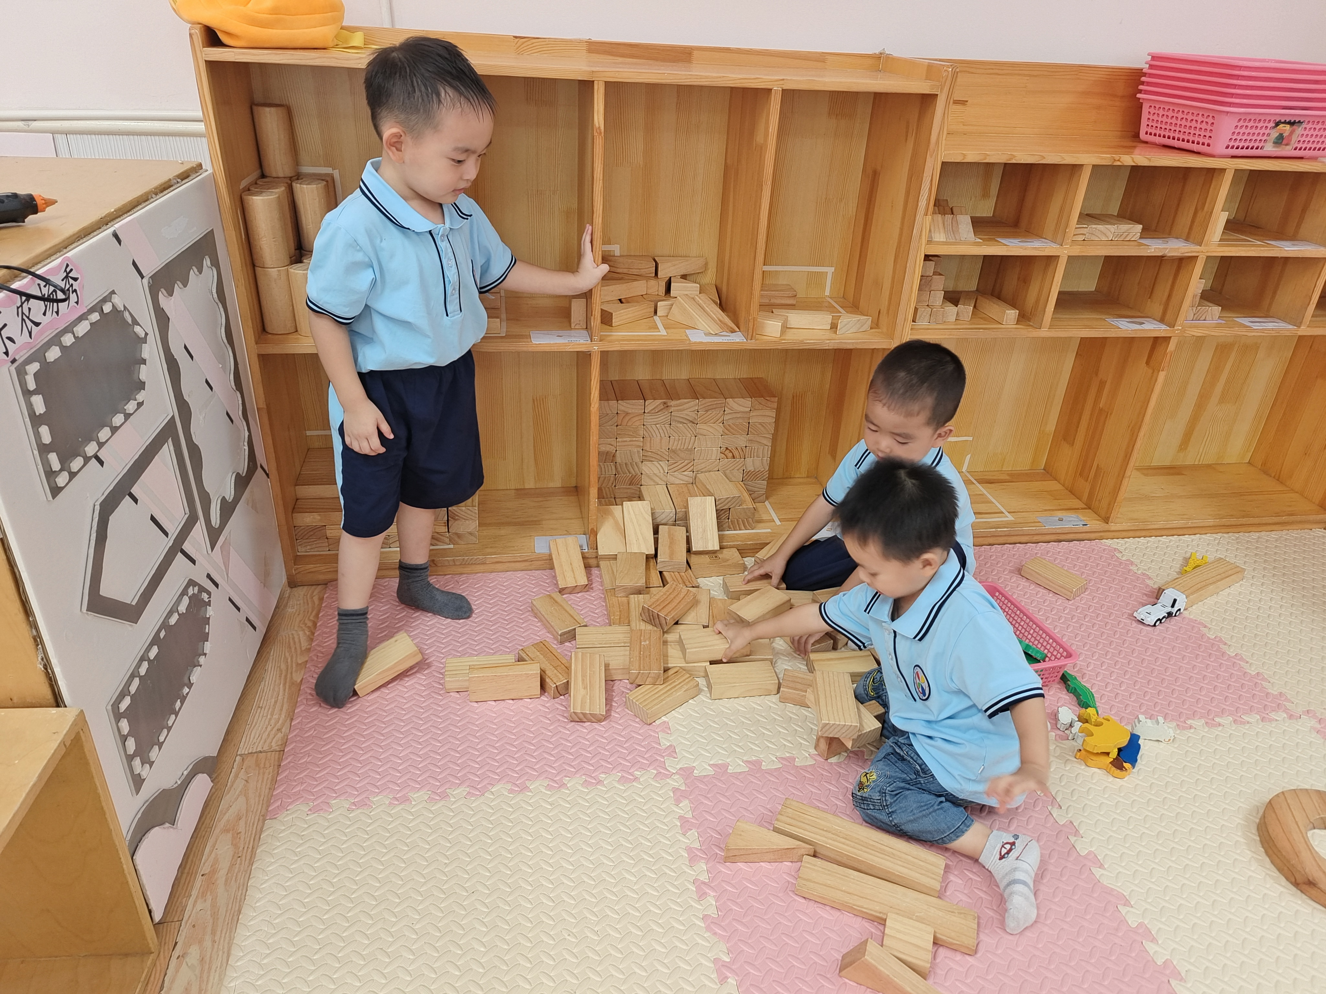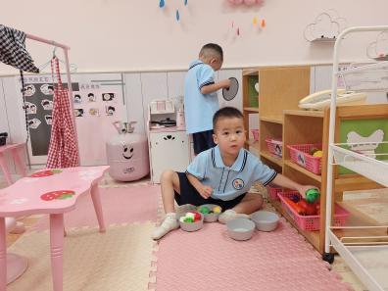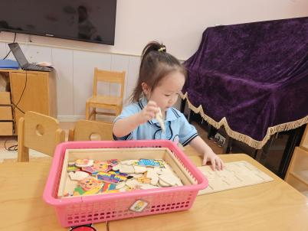
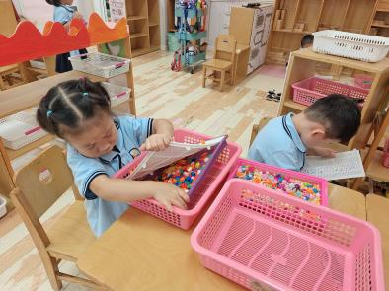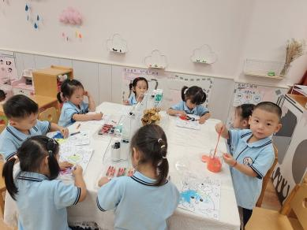
今天早晨一来到幼儿园，每个小朋友就贴好了区域标记，到了区域游戏时间后，小朋友们就纷纷去到了自己选择的区域里面。
五、温馨提示
1.有个别幼儿指甲出现过长的情况，请大家帮幼儿及时修剪。
2.请家长早上务必关注幼儿水杯里水的温度，不要出现过烫的现象，谨防烫伤。

